Vejam, eu vou criar novos céus e uma nova terra

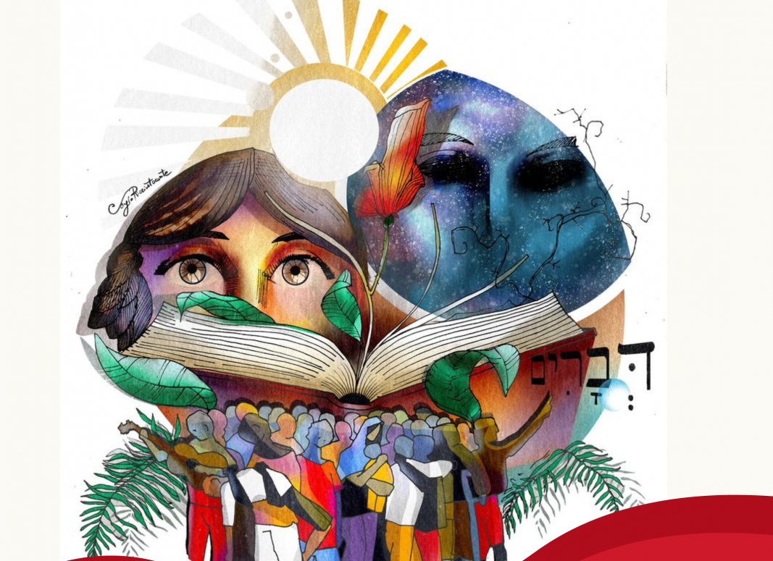

MANOEL GODOY / Cebs do Brasil
"O que significa novos céus e nova terra para os povos originários, indígenas, negros, pobres em geral? Como falar de novos céus e nova terra para 14 milhões de desempregados ou para os milhares de famílias que sepultaram os mais de 500 mil brasileiros, muito mais vítimas da política genocida que propriamente do vírus? "

Estamos na caminhada rumo ao 15º intereclesial das CEBs, que será realizado em 2023, Rondonópolis – MT. O tema escolhido é CEBs – Igreja em Saída, na busca de Vida Plena para todos/as e o lema: “Vejam, eu vou criar novos céus e uma nova terra” , inspirado no livro do Profeta Isaías 65,17.
Esse versículo faz parte do livro do Terceiro Isaías, que compreende os capítulos que vão de 56 a 66. Hoje, a maioria dos exegetas admite que se trata de uma coletânea diversificada, com datas bastante diferentes que abarcam um período bem próximo à volta do Exílio da Babilônia até o final do século V a.C.
Consideremos o contexto de volta do exílio, depois de mais de 40 anos vivendo sob a opressão dos babilônicos. No exílio, o comportamento do povo de Israel foi bem diversificado. Houve quem se acomodasse à vida nas dependências de outro povo e até conseguisse uma sobrevivência razoável. Houve também quem viveu de costas para sua tradição de povo escolhido e se submetesse à nova cultura e religião idólatras. Porém, houve também quem vivesse alimentando a esperança de um dia poder voltar à sua terra e reconstruí-la, sobretudo tendo o templo como um ponto de encontro com o Deus libertador, o Deus de Abraão, Isaac e Jacó, ou seja, o Deus de seus pais na fé. Este grupo foi alimentado pelos profetas que também sofreram o Exílio, de maneira especial Ezequiel, que era de família sacerdotal e, no exílio, uma vez que se tornara sacerdote sem templo, assumiu a missão de profeta no meio do povo.
Podendo voltar à própria Terra, nem todos quiseram fazê-lo e os que voltaram tiveram posturas também diferentes. Uns chegaram provocando conflitos com o povo que tinha ficado; outros estavam desanimados com a reconstrução do país, achando o trabalho muito árduo; outros, animados pelos profetas, começaram a montar um projeto de renovação, que podemos chamar de “novos céus e nova terra”. Portanto, nosso texto faz parte deste projeto, que tem conotações escatológicas e, assim, contém elementos de perspectiva do já e ainda não. Algumas coisas serão possíveis, graças ao esforço de parte do povo; outras coisas funcionam apenas como utopia, para dar ânimo à luta pela reconstrução.
É importante ler a perícope a partir do versículo 16 e ir até o versículo 25, pois assim se distinguem partes mais pragmáticas do projeto de outras que são sonhos a embalar uma esperança por vida nova.
Hoje, vivendo este tempo terrível de globalização capitalista neoliberal, onde somos assemelhados ao povo que vivia no exílio, pois, mesmo estando em nosso país, vivemos sob o domínio de grandes corporações, com concentração de capital em potências que nos subjugam. Precisamos ter cuidado para não cairmos num nacionalismo verde-amarelo enganador e nem em um desprezo pelos nossos verdadeiros valores.
O que significa novos céus e nova terra para os povos originários, indígenas, negros, pobres em geral? Como falar de novos céus e nova terra para 14 milhões de desempregados ou para os milhares de famílias que sepultaram os mais de 500 mil brasileiros, muito mais vítimas da política genocida que propriamente do vírus? E o que pode significar novos céus e nova terra para aqueles que perderam a esperança de um dia se aposentar dignamente? Para as vítimas das violentas reformas políticas que são orquestradas por grupos inescrupulosos, sem compromissos com a vida e bem-estar do povo?
O Papa Francisco tem incentivado os movimentos populares a lutarem pelos três Ts: Terra, Teto e Trabalho. Há quem proponha um quarto T, o da Tecnologia, argumentando que, sem o acesso tecnológico, a marginalização será ainda maior. Quantos deixaram de receber a verba emergencial por ignorar totalmente qualquer meio de consegui-la? E outros que sendo espertos na tecnologia a receberam sem se enquadrarem nos critérios para isso? Portanto, temos que lutar pelos quatro Ts (Terra, Teto, Trabalho e Tecnologia), para que uma política de inclusão contemple os que estão sendo tratados como descartados pelo sistema econômico neoliberal vigente.
Todas as forças vivas e proféticas de nossas comunidades estão sendo convocadas para uma articulação nacional, a fim de nos libertarmos deste sistema fascista, excludente e genocida em que mergulha o país. As Comunidades Eclesiais de Base jogam um papel decisivo nesta revolução, articuladas aos movimentos populares e às forças políticas de esquerda.
Novos céus e nova terra era o projeto do povo de Israel que voltou do exílio da Babilônia e pode ser o nosso projeto, desde que distingamos, como propõe o terceiro Isaías, tarefas imediatas do já de nossa da nossa história, daquelas que servem para alimentar nossa utopia.
Pe Manoel Godoy – Pároco na periferia de BH e professor na Faculdade Jesuíta.
Tomado de: http://revista.olutador.org.br/noticia/vejam-eu-vou-criar-novos-ceus-e-uma-nova-terra-07072021-204339

